20200919得明健身有话说 大千老师讲家居布局

整理：源寶

主持人：今天咱们的主题是大千老师杂谈之家居布局，上一堂课是咱们谈的是答疑，今天咱们这堂课谈的是家居布局，也就是室内的格局问题啊。之前咱们健身的同学应该都有听到过格局这两个字。咱们这个人身体的格局就决定了咱们这个气场。这个气场就会影响到我们这个人的方方面面，那么推而广之啊，就这个室内布局，这个房屋的格局，它也就会形成一种气场，然后能影响到我们的生活的方方面面。然后今天咱们就邀请了大千老师。然后我说一下今天的嘉宾viki，我觉得今天也是特别有意思的一个点啊，今天咱们在会员群，然后viki在讨论自己新买的房子啊，然后当时刚好就引起了老师的兴趣了，然后今天我们把viki请上台，跟大千老师互动，我觉得这是非常的幸运跟兴奋的事情，所以以后咱们大家多在群里面聊天呢互动啊，没准下一次来直播间和大千老师互动的就是你啊。老师晚上好，viki晚上好。

那老师我们今天讲的是家居布局，以viki的这个房屋布局，然后咱们展开来讲，图片我已经发到了生活会员群，不是咱们会员的我已经发到了养生一群。大家都可以进直播间的，都可以看得到。老师，那咱们就开始，把麦交给你。

师：那么今天咱们主要讨论一下家居布局的问题，刚才是咱们的小美女rbg已经跟大家说了，一个家居他固定的一个空间啊相对封闭的一个空间，它就会产生一个气场，这个气场也叫能量场，跟我们人身体的这个气场啊类似，每一个人他有一个能量场。我们得明健身啊，认为这个人身体啊最重要的就这个生命能量场，咱们得明健身以通畅五脏六腑、四肢百骸的经脉为主要目的，通畅了之后能量场在身体里面就能顺利的运转。保证我们的良好地生活，生存，那么同样家居也是这样，家居他也有一个场，咱们知道有电磁场，重力场，很多场啊，这个重力场啊到现在啊这个物理学啊他没法解释啊，他不知道什么叫重力场，你知道吗？你们知道什么叫重力吗？就是为什么一个质量大的物体它就会吸引你呢。你这个放到天上一撒手为什么就能掉下来呢？就像那个牛顿他这个苹果掉的就万有引力定律，那引力是怎么产生的呢？到目前科学无法解释，有一种假说，说大的物体使周围的空间发生了扭曲，空间发生扭曲之后，就会产生在不同距离上的空间扭曲的程度是不一样的。就像这个一个人就从高处，就会向洼处滑落一样，用这种方式来解释了，这个引力场是怎么回事，就是空间扭曲啊产生空间的扭曲的在不同的位置的分布是不一样的。密度不一样，从密度大的地方要流向密度低的地方，那么同样光速这个问题啊这个光啊目前啊科学也没有给出很好的解释，虽然指出了光的波粒二象性，光电的波粒二象性，但是光的实质是什么呢？目前没有给出明确的答案。

那么同样我们居家这个任何一个物体的一个相对封闭的空间，都会形成一个稳定的能量场，它也会形成这个自有特色的磁场、电场、引力场，那么对这个相对完整封闭的空间进行分析。我们就能得出它这个场的特点，进而分析对进入这个场的人、事、物所产生的影响，明白了吗？这个就是我们讨论家居布局的理论依据。

那么咱们得明健身一大特点就是要保持经脉的通顺性，只有经脉通顺才能是健康的前提。如果经脉不通顺是吧？很快这人就病，就比如血管给你掐住，你说你行吗？水管给你捏着行吗？肯定不行。输卵管给你掐住行吗？我甚至给你胳膊拿东西给你压住，行吗？都不行！为什么？通顺性是第一重要的。通顺性，就是说不管是血液循环、淋巴循环、组织液循环、神经传导，肌肉之间力的传导，是吧？都要通顺，而不能受到严重的阻碍，一旦受到严重阻碍人马上病，对不对？抓住你脖子，你是不是马上就病了？一下掐住你脖子，你可能三分钟之后就进入不测，是不是啊？那么通顺性是非常重要的啊，是吧？黄帝内经有句话说得好，升降息则气立孤危啊，出入废则神机化灭,那么通顺性极其重要啊，同样家居，通顺性很重要。

那么我们看一下viki家的房子，你这个胆子很大呀，凡是让我看家居啊基本我都能挑出问题啊，那么他这个房子大家看一下啊上南下北是吧？

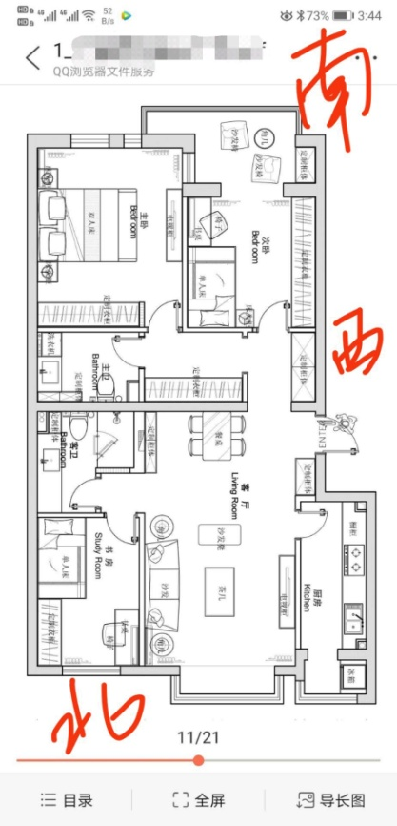

viki：对。

师：左东右西啊，他这个房子是典型的三居，北边一个卧室南边两个卧室。那么我告诉大家呀，你把这个房子比喻成一个人，告诉大家房屋的经脉怎么走？什么叫房屋的经脉？没听说过这个概念吧？每一个屋子叫脏腑，屋子与屋子连通的叫经脉，这个经脉摸不着、看不见啊，对不对啊，又没给你画线，是吧？那么怎么去找到这个经脉，这个是高级学问，一般人我不告诉他，大秘密啊。真正的经脉你能解剖出来吗？都解剖不出来，对吧？这个我们跟大家说什么叫经脉，我们得名健身给经脉做的一个定义，就是人体，我们搞的人体，不是猪狗啊，对不对？所以说前面加人体，人体生命能量运行的通道就叫经脉。那么同样房屋也是，房屋也有经脉。

你们记住啊，人有经脉，房子也有经脉，人的经脉的定义是人生命运行的通道，叫经脉。这个解剖是发现不了。同样房子经脉是里面所住的人经常走的通道走的路径走的足迹汇成经脉，主要走的通道叫经脉，辅助走的通道叫络脉啊，明白吗？

那么你们只要把每个屋子，你们走来走去，你画图，沿着你的这个啥，进家门啊，进家门啊那个是根儿，就是那个主动脉呀，最重要的，古人管那叫气口，极其重要，就气口啊开的方向开的位置，外边所面对的，这些都极其重要，就像一个人张嘴一样，对不对？你张嘴你对哪，这不是太重要了嘛，对不对啊？这叫气口。他就决定牵动了里面的所有的经脉。大门朝向。咱们这个楼房就没有大门了，是吧？直接就是屋门，那么一开门之后你人走进来之后往各屋串，你怎么串，然后画上图画上线，明白吗？来咱画一下啊：

然后从大门口到各屋画完了之后，然后几个屋之间串也画啊，就是把所有的线都画完，你就明白问题在哪儿。我画完了啊，截屏，发到生活会员，你们这是福利专享啊。

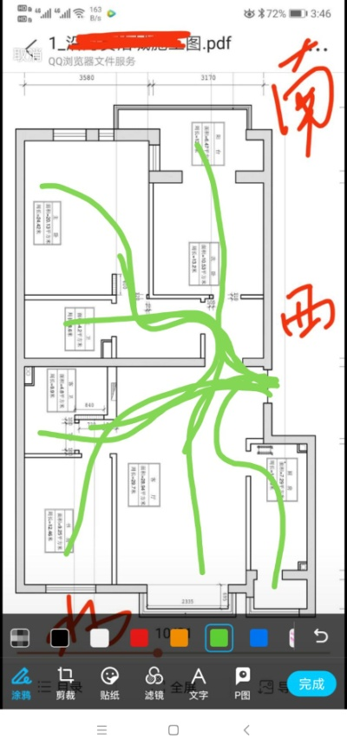

你们可以看到，绿线画来画去，你们就会发现一个现象，这么多绿线在哪儿开始打结交叉的最厉害呀？很简单，是吧？在一进门的很窄的一个地方，所有的线都在那儿进行交通，进行打结，是吧？这个房子就是个结房。比如说吓人的，这就是个肿瘤房，是吧？为啥这样说呀？就是因为啊这个经脉这画完之后你会发现这些经脉并不舒展，由一个屋到另一屋直接并不通顺，而且都会容易堵塞在一进门那个地方，对不对啊？我标一下啊。用黄笔标啊。我这人做事非常认真的。我把这个三个房子都分别标号了，叫一二三号房哈，这个所有的经脉最终都在画五角星的地方打结，看出来了吗？而且是非常狭窄，这个应在人身上就是主动脉狭窄，你知道吗？

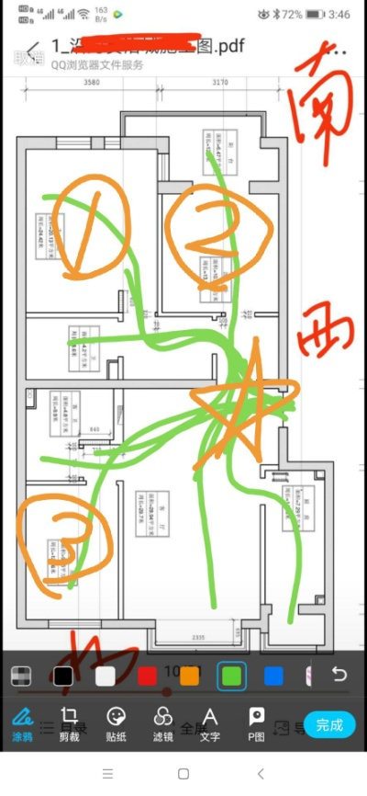

viki：我看主要是堵一号，我觉得三号还好，不太受那个的影响，但是南边的气过不来。

师：三号也赌，一会给你讲啊。先给你们讲最重要的，就是堵在哪儿呢？就是堵在一进门向南走的那个地方，对不对？南北之间隔绝了，这叫天地痞塞，不通了，是不是？严重不通这个地方。他当时设计的时候就是想给你隔绝，让你主动脉狭窄，你知道吗？这就直接人为的导致南北割据啊。是不是？

viki：那这一个楼全这样啊？

师：对啊，所以说现代人得病的特别多，跟家居布局不合理有很大的关系。你看看一号屋、二号屋，包括这个卫浴啊，他们想出来必须经过那个狭窄的地方。

viki：其实我看这房子的时候，感觉那块儿那个墙也挺憋闷的，第一次我就有这感觉。

师：对啊，那肯定，就是说尤其女性第一次进入房间感觉不适、感觉憋堵一定有问题。就咱们知道经脉通顺要敞亮，要宽阔，对不对？尤其是中心地带。

viki:我觉得也是，到后来觉得还挺方正，还挺宽敞，因为比我们家现在宽敞不少，我就总感觉就不明显了，然后在客厅坐了一会儿感觉还行。后来我这个吧觉得一开始我就跟那个设计和那个装修的，我说你把这墙拆了，然后呢他们说这个是动静分开，可能嫌麻烦，又说最好不拆不动，说人家原始格局挺好的。然后我也被他们说的也心动了下，还贵啊，后俩越看吧越有点不舒服。我记得以前看过大千老师那个家居风水讲过一个案例。

师：咱就说啊怎么解决这个狭窄问题呢？

主持人：拆墙吗？

viki：拆墙行，但现在我不知道那墙是不是承重墙。

师：咱这样说啊，东西横墙拆掉之后，你就会发现整个的明堂，这中堂啊，大厅啊，豁然开朗，一下就整个胸腔啊豁然开朗，所有的屋子的气都是很顺畅的就出来。

viki：对，我也有这感觉啊。

师：这个就是关键啊，这就是如鲠在喉，就一个棍子插到了你的心口，就这个横墙啊。这个你看这个图就看出来，这个绝对是承重墙啊，这还用说吗？我不知道那个墙一半是承重墙还是整条都是承重墙，如果整条那你就坏了那就没解了。

viki：那我也得多挣点钱，过两年再换呢。

师：一会儿我会跟你说咋解啊。住房布局啊带来一系列的问题。咱们去年啊在群里面分析过啊，分析过很多家庭的这个住宅布局啊绝大多数都有问题，就比如说咱们说的一卫锁三户，把卫生间放在这中心的位置上，旁边两边必须经过卫生间，它门啊都跟卫生间紧紧的结合在一起，对吧？叫做一卫锁三户，三户，三个气口啊就三个卧室的门，都紧紧挨着卫生间，为什么要这样设计？就是拉屎撒尿方便。这样的设计多了去了，你们看你们家，门都是暗门，都不是明门，就是说一进门就能看到你那个卧室门的都是暗门，暗门直接导致跟卫生间紧紧的都亲嘴了。

卫生间是什么？藏污纳垢的地方，是拉屎放屁的地方，撒尿的地方，这个地方放在家居的中心位置。你说这为什么呢？我都觉得奇了怪了。为拉屎撒尿方便？那不是傻吗？放床上不更方便吗？卧室带卫生间更糟糕，你知道吗？你睡觉的时候都吸纳着你的屎尿气场你知道吗？就说你们会发现一个特别有意思的现象，凡是长期的在带有厕所的主卧里面居住的，尤其女主一般身体不好。你们赶紧去回忆你们身边，是不是这样？咱们中国传统卫生间呢就是厕所，都挨着犄角旮旯整个厕所，反正就是离得远远的，我不知道为什么这个人类啊这个文明进步了高楼大厦之后，这卫生间都抱在怀里恨不得，你知道吗？现在都是两卫啊，一定是有一卫放在卧室里。你还改不了，因为上下他也拉屎放屁啊。气场包绕着。

viki：哎那要顶层还行啊，顶层的话下面对你影响不大。总比上面有人拉屎强啊。

师：非常聪明呀，就这意思。这个地气一般是十米，知道吗？三层以上就稍差了，其实四层也可以哦，再高就不行了，七层、十层甚至更高，这个东西就完全就失去了地气的滋养，够不着你了。咱们古人说啊这个十米呀就树梢啊，那杨树树梢啊。他就到那儿，你看那个树啊，平时那树能长多高，那地气就多高。

viki：哎我家那个房子就是这样，在我家阳台上看的时候，就是能看那个树梢，挺有意思。

师：又告诉你们一个大秘密，地气测的就看当地的树的植被的高度啊。有人说了，那这东西能咋地呀？这不能咋地，就像孤儿一样，没有父母养，能咋地？也能长大。明白吧，所以地气很关键。你看我从来不住高层。那除非你气旺，你气太旺了，你不怕，父母爱养不养，反正我气旺，对不对？但你一旦气衰了，你就会发现有严重问题，比如说你口干舌燥啊，血亏啊，没有地气滋养啊，早衰啊，皮肤不光润，哎这个皮肤，尤其女性啊，你们要是被地气滋养，它皮肤是光润的，你要没有，你皮肤啊，你抹防晒霜抹那个啥护肤品啊。你这都不行。那地气它会产生一个气场。这个气场啊就会潜移默化作用在你身体，滋养你能量场啊。这个非常关键。

所以说住楼房啊以后对养生来说弊大于利，我觉得。哎你现在知道吗，第一层受欢迎啦，不是高层受欢迎了，你看报道了吗？

哎这个告诉大家一个好消息啊，咱们德明健身呢在内乡成立了第一个基地时。没过两三个月啊，说咱们在山东临沂市临沭县又整了一块儿一百亩的地，还有三层楼啊，三层小楼，你们愿意过去体验生活啊，在基地健身的，可以联系当地的组长组员，咱们打算打造成一个儿童乐园。一定要深度游玩和深度居住，你才会体验到这个真正的旅游的乐趣和在外居住的乐趣。你过来走马观花有什么意思啊？

咱们继续话题，大家仔细看这张图啊，咱们再分析一下他的三号屋，就是北屋，北屋和厕所之间的关系，你们会发现这个门呢三号屋的门并没有向西开，就是没有修出明门。修成暗门了，他一出来和这个厕所的门是相对的，对不对啊？这种气场的交叉啊非常不利于三号屋的主人。你这个厕所，卫生间它散发的臭气，它的气场它一定会蔓延出来，从它的门蔓延出来，对不对？你不可能门是封闭的，对不对？一开一关，它里头的这个气场一定会蔓延出，蔓延出来正好盖住了三号屋门的门头。你说晦气不晦气？而且那个地方空间狭窄。导致厕所的气不能很好地散出来，他就憋在那个地方，而且还返回来去克三号屋的门。这叫什么呢？就叫经脉内抠啊，往里抠，它不伸展出来就要经脉内抠啊，这叫反克三号屋的主人。太吓人了，他根本就没地方走啊，知道吗？这三号屋的门一开，呼啦诶那股劲儿就进去了，是吧？那股气就进去了。

门对着更不好，那这肯定啦，排风扇也不行，你知道吧？他产生那个气场，那不是风扇能吹走的，就像个炉子一样，一个大炉膛，这炉子的温度，它有辐射呀，那辐射怎么吹呀？热的传导分三种方式，哪三种方式？传导、对流和辐射。对流是通过空气对流啊，你可以通过风扇吹走，对不对啊？但是传导和辐射你怎么吹呀？同样厕所也是这样，味儿走了，但是他留下的那个辐射和传导还在啊。明白了吗？所以说加风扇只是自欺欺人。还有说我冲的干净点儿不行吗？一拉屎就冲下去。或者就装那种日本的高级马桶，一点用都没有。有的那个马桶它都冲不干净，你知道吗？粘马桶的太多太多了，不仅是沾马桶，还沾屁股你知道吗？按理说你们身体要特别好的，那屎一拉出来不用拿纸擦，拿棍儿刮呀就干净了，为什么都得用纸？一张纸不行，两张不行三张，为什么？肠胃不好嘛。

你坐那拉屎那个动作就会产生气场是吧？对你产生影响。不管你拉的多么干净，是吧？你做那个动作就是一种象，是一种场，你在排泄。排泄就是一种场啊。就是说人，动物本能的认为排泄就是不好，有污秽的。

然后再看这个一号屋，一号屋一样，把厕所气导到屋里来了。其实除了这个风扇吹，让厕所的气口，就厕所门啊。开了之后里面的气能顺利的引出来，并且从窗户走掉，这是最理想的。可以从旁边啊北边窗户，或者西边窗户，反正有窗户的地方，厕所要挨着窗户，这点特别关键啊，不然的话他们都沤在里面了嘛，对不对？那气场走不掉啊，它只能散布到各个屋子里，你知道吧？然后慢慢的让你吸收消化，是吧？

下周我给你讲一个解决办法如何？你回去你问问你那个承重墙是不是整个都是承重墙，有没有可能啊，有一种好的解决办法，就是你承重墙中间打眼儿知道吗？就打几个眼儿他就好多了。他如果打眼也不行，那么你那个墙啊，就是那个立柱啊，那个棱啊，那个棱嘛，你把棱打磨光滑，然后让两边的气呀能够顺畅的流，如果一旦有棱了，它的气呀就会产生锐利的逆流你知道吗？

viki：老师看，就是我那个一进门那个右手边，你不说那个就是直接扎那个。其实你看啊它这两个新形成的类似像一个门口一样，只要变成一个只要是门口这种感觉的话，其实它就不存在那个渣了。这种感觉你说我说对不对？就是它两个墙直线平行的，我说的对吗？

师：哎不是不是，他是一个势在那你知道吗？

viki：但是它跟旁边那个墙是平行的呀，那如果像你这么说的话，那其实是比如说你看任何一个门，那它都有那个扎的那啥呀。

师：不是那回事，我跟你说啊，那墙平行的形状一样，势不一样。你那个一横过来就按理说啊，咱这样说啊，按理说，哎呀这又讲大道理了，这第一个大秘密，一号屋所有的势，里边的能量场要努力的往外走，对不对啊？走到承重墙那地方了是不是遇到阻力走不过去了，对不对啊？他就拼命的往那个最窄的地方走，往门口挤，对不对啊？这时候他对承重墙产生一种势的压迫，压迫这个承重墙，使承重墙的能量场发生扭曲变化，并且沿着那个棱啊就直接通过惯性射到你的门口啊。这个必须掌眼的人去看，这个是一种生命能量的物理现象，这科学啊这个时候他还没有研究到这个地步，但是咱们知道。这个好的师傅啊，他能通过你画草图到现场一看，他就能知道有多少势通过这一个棱射出来，冲射。所以我跟你说那个棱非常关键，要不你就给打磨平了，打磨平打磨圆了之后它的势就减了，它就分散了，对不对啊？

viki：明白，就是把所有的棱角都磨圆不能成为那个尖尖九十度角。

师：不是所有，只是关键的。磨圆了之后他就不会对门形容冲撞，不然的话你一开门嗷嗷叫，就好像被射中一箭一样，知道吗？它那个角圆了以后，它就不射。不是激光了，对不对？它是散射光吧？今天这堂课非常关键啊，暴露了咱们家居格局的几大大秘密。

你们一定要学习知识，学习传统文化，学习活的东西。

主持人：老师以前也讲过家居布局嘛，然后我记得以前你谈到过就是祖辈住的房子，虽然咱们没有住，但是对咱们也是有一种影响和联系的，但是我想的是，如果我们动不了这些，就是我们没有权利动这些祖辈住的房子没办法改变。那我们怎么降低这些就是他们对我们的影响，我就感觉好像有一种束手无策的感觉。

师：这个首先啊这是你的咱们原先讲过啊，你的整个家族，血脉都是联系在一起的，虽然不能通过解剖和其他的科学仪器检测出来，但是你们的气场都是联系的，同理，所有跟你有直系亲属或者间接的血缘关系的这些人他们所住的房子带的气场跟你也有一定影响。尤其是直系，比如你父母的房子，有很多什么现象，就是那突然老家房子，就比如说你父母过来了，老家房子突然塌了，一面墙倒了，这个有可能会反映在你父母的身体或者其他情况。

主持人：老师我想问的是之前老师有谈到这些联系吗？我的意思是如果我们动不了父母的房子，比如说父母不太接受啊，但是就感觉有一根绳子牵着自己，感觉这个气场。那我作为我自己这个个体，我该怎么降低这些影响？老师。

师：这问题太大了，这够讲两堂课了。你要向上生长就可以了。你不能不停地回头看，任何万事万物、动物都向前发展，那水都向前流，都向东流，咱们那个长江、黄河能向西流吗？不能，都往前看，你只要保持着自然的向前生长的这种势态，祖辈的对你的牵绊呐，羁留啊，影响啊都会顺着大势降低到最低。你要回去之后天天搞这些事儿，忘了你的根本任务向前发展，那么你就会完全的被他纠结住。就是一个窗户纸捅你一下，你就知道咋回事，是有联系，有千丝万缕的联系，但就是刚才我跟你说的，顺势自然就破了。就像那坟一样啊都扒了，为什么人们还是欣欣向荣在向前发展？但是呢那东西对人又有影响，是吧？这以后再说。

主持人：老师咱们今天就到这里。下周再见。